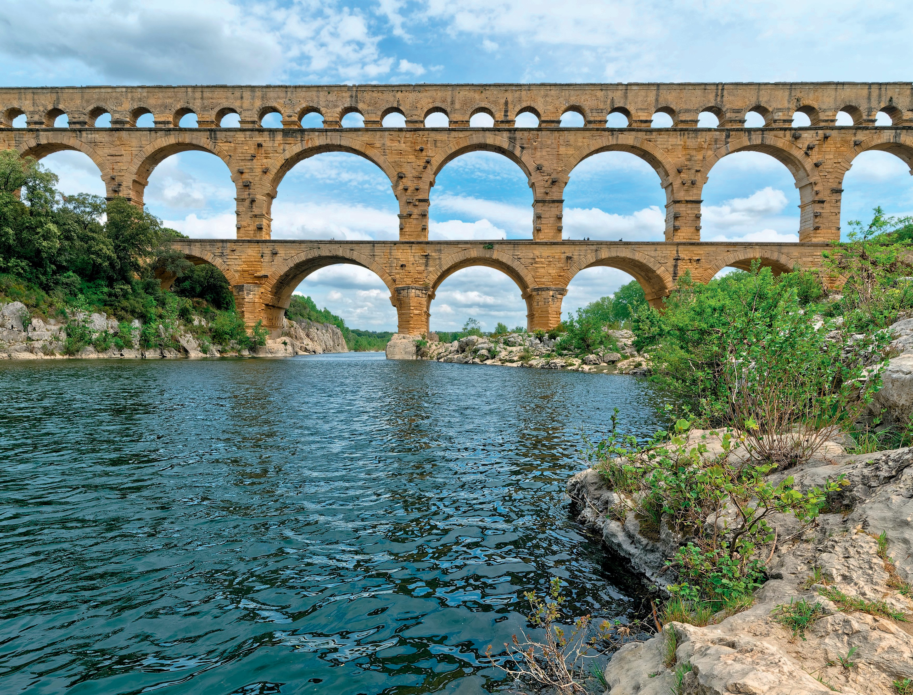

Copia — Potsdamer Anregungen für den Lateinunterricht | 10

Annemarie Fuchs

Aqua vita est
Der Umgang mit Wasser in Antike und Gegenwart

Universitätsverlag Potsdam

ARBEITSHEFT
Hinweise zur Benutzung des Arbeitsmaterials . . . . . . . . . . . . . . . . . 2
Vorwort . . . . . . . . . . . . . . . . . . . . . . . . . . . . . . . . . 2
- Einführung . . . . . . . . . . . . . . . . . . . . . . . . . . . . . . 3
Wofür braucht man Wasser? . . . . . . . . . . . . . . . . . . . . . . . . 4
- Wasser – ein Wunder! . . . . . . . . . . . . . . . . . . . . . . . . . . 6
- Wasserarchitektur im antiken Rom . . . . . . . . . . . . . . . . . . . . 8
Technische Innovationen . . . . . . . . . . . . . . . . . . . . . . . . . 8
Der Aufbau eines römischen Aquädukts . . . . . . . . . . . . . . . . . . . 12
- Wasser mit Nebenwirkungen . . . . . . . . . . . . . . . . . . . . . . . 15
Die Gefahren der römischen Wasserversorgung . . . . . . . . . . . . . . . 15
- Wasser als Machtfaktor im römischen Reich . . . . . . . . . . . . . . . . 19
Flüsse – eine unbezähmbare Gefahr? . . . . . . . . . . . . . . . . . . . . 19
Wasserkrise? . . . . . . . . . . . . . . . . . . . . . . . . . . . . . . 23
- Wasser – eine kostbare Ressource in Antike und Gegenwart . . . . . . . . 26
- Von der Vergangenheit in die Zukunft . . . . . . . . . . . . . . . . . . . 29
Guidelines . . . . . . . . . . . . . . . . . . . . . . . . . . . . . . . 29
Hinweise für Ihre Arbeit . . . . . . . . . . . . . . . . . . . . . . . . . . 30
Bewertungsbogen zum Pitch-Talk . . . . . . . . . . . . . . . . . . . . . 31
Literaturverzeichnis . . . . . . . . . . . . . . . . . . . . . . . . . . . . 33
Bildquellen . . . . . . . . . . . . . . . . . . . . . . . . . . . . . . . . . 34

HINWEISE ZUR BENUTZUNG DES ARBEITSMATERIALS

Symbole

- Aufgabe

- Infotext

VORWORT

Dieses Arbeitsheft ist das Ergebnis meiner Masterarbeit, die ich im April 2025 bei Dr. Alexandra Forst (Erstgutachterin) und Prof. Dr. Katharina Wesselmann (Zweitgut-achterin) eingereicht habe. Die Materialien sollen verdeutlichen, inwiefern antike Konzepte für den heutigen Umgang mit natürlichen Ressourcen relevant sind. Am Beispiel der Nutzung von Wasser verknüpfen die Schüler historische Perspektiven mit aktuellen Herausforderungen.

EINFÜHRUNG

Wasser ist eine der wichtigsten Ressourcen für das Leben auf der Erde. Es ist Teil des globalen Wasserkreislaufs und sorgt für die Stabilität von Klima und Ökosystemen. Flüsse und Quellen sichern nicht nur die Versorgung mit Trinkwasser, sondern sind auch unverzichtbar für Landwirtschaft, Industrie und Hygiene. In der Antike war die Bedeutung von Wasser ebenso zentral wie heute und die Römer entwickelten beeindruckende Techniken, um diese lebenswichtige Ressource nutzbar zu machen.
In der römischen Kultur hatten Wasserquellen und Flüsse eine sowohl praktische als auch religiöse Bedeutung. Einerseits galten sie als entscheidender Faktor für die Gründung und den Erfolg von Städten, da sie Fruchtbarkeit und Schutz boten. Andererseits betrachteten die Römer Quellen und Flüsse als heilig und widmeten sie häufig bestimmten Gottheiten. Und genau dieses Spannungsfeld zwischen praktischer Nutzung und religiöser Verehrung spiegeln die Werke der antiken Autoren wider.
Mit dem Wachstum der römischen Bevölkerung und der Expansion des Reiches stieg der Wasserbedarf erheblich. Dies führte zur Entwicklung ausgeklügelter Ingeni-eurstechniken, wie dem Bau von Aquädukten, Kanälen und Reservoirs, um Wasser über weite Strecken zu transportieren. Die Römer legten zudem großen Wert darauf, die Nutzung von Wasserquellen rechtlich zu regeln, um Konflikte zu vermeiden und eine kontinuierliche Versorgung sicherzustellen.
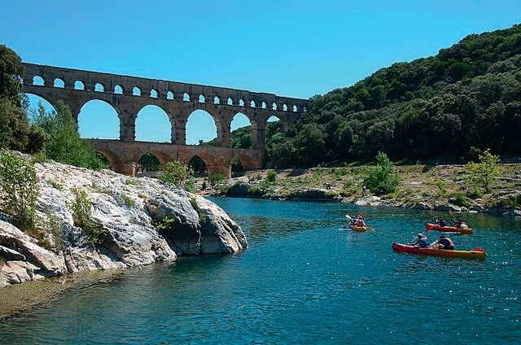
Abbildung 1 Pont du Gard, römischer Aquädukt über den Fluss Gard in Südfrankreich

Wofür braucht man Wasser?

Notieren Sie in Stichpunkten, wo und wie Sie Wasser in Ihrem Alltag nutzen.
Aufgabe 1

Welche dieser Nutzungsformen waren auch schon für die Römer relevant?
Aufgabe 2

Tauschen Sie sich mit einem/r Partner/in über die Ihnen auffallenden Gemeinsam-keiten und Unterschiede aus.
Aufgabe 3

WASSER – EIN WUNDER!
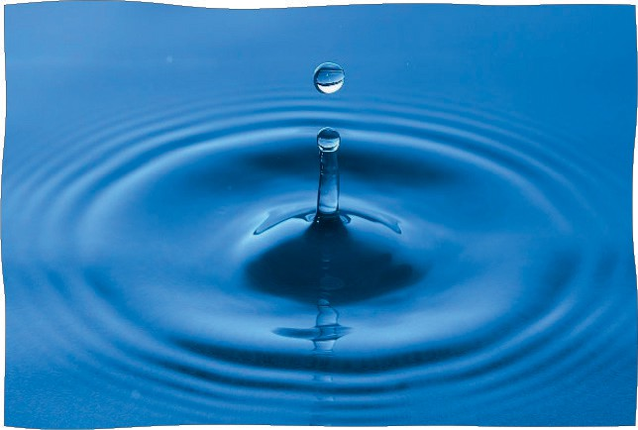
Einige antike Autoren widmen sich dem Wasser in philosophischen Werken oder im Bereich der Fach-schriftstellerei. Darin beschreiben sie es als faszi-nierendes Naturphänomen und betonen seine Bedeu-tung als essenzielle Ressource. Die folgenden auf Latein formulierten Aussagen verdeutlichen, wie wichtig Wasserquellen und Flüsse für die Römer waren.
Abbildung 2 Wassertropfen

Übersetzen Sie die folgenden Aussagen.
Aufgabe 1

- Nihil est aqua utilius nec admirabilius.

decus – Schmuck praesidium – Schutz cultus – Verehrung lustratio – Sühneopfer piare – (religiös) reinigen
- Fons vitae est omnibus animalibus, urbibus decus et praesidium.
- Flumina etiam moenia urbis servant et agris fertilitatem afferunt.
- Cultus fontium et fluminum Romanis sancta erat.
- Aqua enim eis non modo necessitas vitae erat, sed etiam locus deorum.
- In sacris et lustrationibus adhibebatur, ut homines et loca piarentur
atque deorum favor peteretur.

Erstellen Sie eine Mindmap zur Bedeutung von Wasser für die römische Kultur.
Aufgabe 2

WASSER

Ergänzen Sie heutige Aspekte und Probleme in einer anderen Farbe.
Aufgabe 3

WASSERARCHITEKTUR IM ANTIKEN ROM

Technische Innovationen

Das antike Rom war eine der ersten Städte der Welt, die über ein hochentwickeltes System der Wasserversorgung verfügte. Aquädukte, Kanäle und Thermen spielten eine zentrale Rolle für die Lebensqualität, die öffentliche Gesundheit und das gesellschaftliche Leben der Einwohner. Aquädukte waren essenziell, um die Stadt mit frischem Wasser aus entfernten Quellen zu versorgen. Sie transportierten Wasser aus Quellen, Flüssen oder Seen über viele Kilometer hinweg nach Rom. Diese Konstruktionen nutzten die Schwerkraft, um das Wasser durch ein ausgeklügeltes System aus Kanälen, Bögen und unterirdischen Leitungen fließen zu lassen. Die Römer verwendeten zudem Zement (opus caementicium), um stabile Bauwerke zu errichten, und nutzten Druckleitungen sowie Bögen, um schwieriges Gelände zu überwinden.
Die Aqua Appia war der erste römische Aquädukt; er wurde 312 v. Chr. gebaut. Die Aqua Claudia, fertiggestellt im Jahr 52 n. Chr., war eines der beeindruckendsten Bauwerke. Es brachte Wasser aus dem Anio novus nach Rom. Die römische Kanalisation, insbesondere die Cloaca maxima, trug wesentlich zur Ableitung von Abwasser bei. Sie wurde ursprünglich ge-baut, um Sümpfe zu entwässern, diente später aber als Hauptkanal für das Abwasser der Stadt. Gemeinsam mit den Aquädukten sorgte das System für eine bessere öffentliche Ge-sundheit, da es Trinkwasser bereitstellte und Abwasser ableitete.
Die römischen Thermen waren nicht nur Badeanstalten, sondern auch soziale Treff-punkte. Hier kamen Menschen aus unterschiedlichen Gesellschaftsschichten zusammen, um zu baden, zu reden oder sich zu entspannen. Große Thermenanlagen wurden oft durch Aquädukte mit Wasser versorgt und waren ein Symbol für den Luxus und die technische Raffinesse der Römer.
Die römische Wasserarchitektur beeinflusst bis heute die moderne Ingenieurskunst. Überreste vieler Aquädukte sind noch erhalten und dienen teilweise weiterhin der Wasserversorgung. Diese Bauwerke legten den Grundstein für die moderne Wasserinfrastruktur und zeigen, wie wichtig eine funktionierende Wasserversorgung für die Entwicklung einer Zivilisation ist.
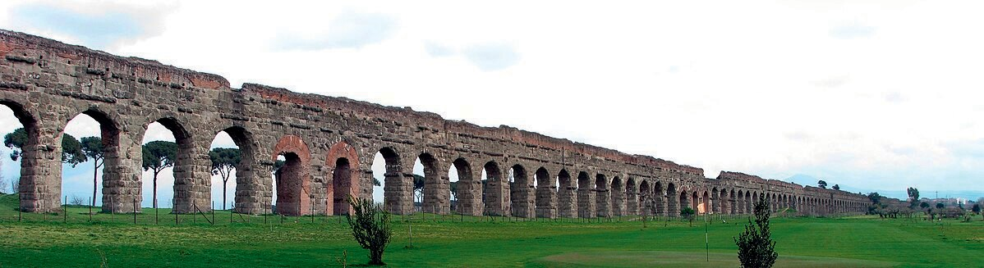
Abbildung 3 Panorama der Aqua Claudia bei Rom, des längsten, ununterbrochenen Abschnitts eines oberirdischen Aquädukts

Kreuzen Sie die jeweils richtige Antwort an.
Aufgabe 1

Warum waren Aquädukte für das antike Rom so wichtig?

  - Sie dienten vor allem der Dekoration.
  - Sie versorgten die Stadt mit frischem Wasser aus entfernten Quellen.
  - Sie waren ein Mittel zur Verteidigung gegen Feinde.

Welcher der folgenden Faktoren trug am meisten zur Effizienz der römischen
Kanalisation bei?

  - die täglichen Wartungsarbeiten durch die Bürger
  - die Installation von Wasserpumpen in der ganzen Stadt
  - die Nutzung der Schwerkraft für den Wasserfluss

Inwiefern gewährleistete die Wasserversorgung des antiken Roms eine verbesserte öffentliche Gesundheit?

  - durch eine gesonderte Ableitung der Abwässer von Krankenhäusern
  - durch die Bereitstellung von Trinkwasser und die Ableitung von Abwasser
  - durch die Installation von Hygieneanlagen in jedem Haushalt

Welchen Beitrag leisteten die Thermen zum gesellschaftlichen Leben in Rom?

  - Sie fungierten als Treffpunkt und förderten somit die Gemeinschaft.
  - Sie wurden nur von den unteren sozialen Schichten genutzt.
  - In ihnen fanden Theaterdarbietungen statt.

Welcher Aspekt der römischen Aquädukte war besonders innovativ?

  - die Verwendung von Zement
  - der Einsatz von Druckleitungen
  - das ausgeklügelte System aus Bögen und Kanälen zur Überwindung topografischer
Hindernisse

Nennen Sie stichpunktartig die wichtigsten technischen Innovationen zur Verbes-serung der Wasserarchitektur.
Aufgabe 2

Erklären Sie kurz die Rolle dieser Architektur hinsichtlich der öffentlichen Hygiene
und Gesundheit.
Aufgabe 3

Stellen Sie Vermutungen zu den wirtschaftlichen und politischen Implikationen der römischen Wasserarchitektur an.
Aufgabe 4

Der Aufbau eines römischen Aquädukts

Die römischen Aquädukte sind beeindruckende Bauwerke. Sie dienten dazu, große Städte mit Wasser zu versorgen.
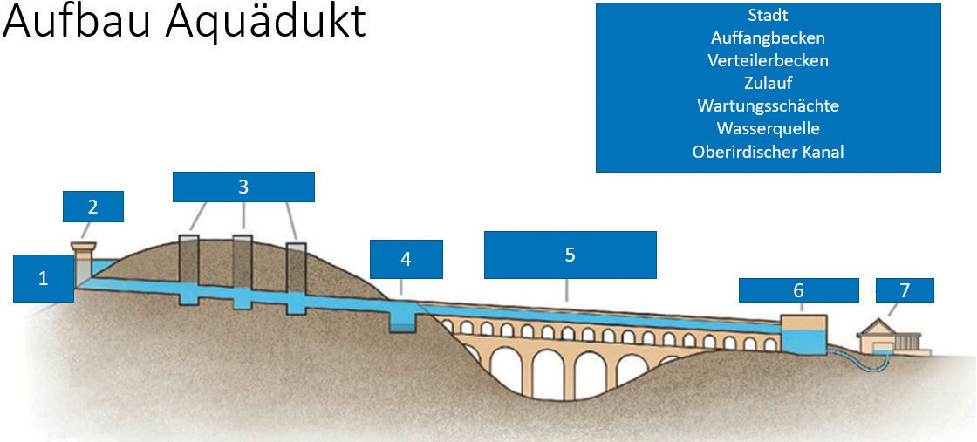

Schauen Sie über den QR-Code das Video »Wasserversorgung im antiken Rom«. Nutzen Sie die darin enthaltenen Informationen, um die folgende Abbildung zu beschriften.
Aufgabe 1

Abbildung 4 Schema eines Aquädukts
1 | 5
2 | 6
3 | 7
4

Ordnen Sie den Abschnitten des Aquädukts ihre jeweilige Funktion zu. Notieren Sie
dafür die Ziffern des obigen Schemas.
Aufgabe 2

_ der Zielort, wo das Wasser auf Haushalte, öffentliche Brunnen und Thermen verteilt
wurde

_ ein Reservoir, in dem man das Wasser sammelte, bevor es weitergeleitet wurde

_ ein Sammelpunkt, von dem aus das Wasser über Rohre zu verschiedenen Orten geleitet wurde

_ der Abschnitt, wo das Wasser aus der Quelle in den Kanal geleitet wurde

_ Zugangspunkte, die man zur Reinigung und Reparatur nutzte

_ der Ursprung des Wassers (eine natürliche Quelle, ein Fluss oder ein See)

_ der sichtbare Teil des Aquädukts, der oft aus Bögen bestand

Notieren Sie stichpunktartig, welche Herausforderungen sowohl für die antike als auch die heutige Versorgung mit Wasser relevant waren bzw. sind.
Aufgabe 3

intermissus – unterbrochen
dilapsus – verfallen

Auch in der Antike waren Wasserleitungen reparaturbedürftig. Dies verdeutlicht die folgende Inschrift aus dem Jahr 71 n. Chr. Sie zeigt das Bemühen Kaiser Vespasians (69–79 n. Chr.) um die Reparatur von Wasserleitungen und bezeugt seine Sorge um das allgemeine Wohlergehen. Ergänzen Sie die Übersetzung der folgenden Inschrift.
Aufgabe 4
IMPERATOR CAESAR VESPASIANUS AUGUSTUS PONTIFEX MAXIMUS TRIBUNICIA POTESTATE II IMPERATOR VI CONSUL III DESIGNATUS IIII PATER PATRIAE AQUAS CURTIAM ET CAERULEAM PERDUCTAS A DIVO CLAUDIO ET POSTEA
INTERMISSAS DILAPSASQUE PER ANNOS NOVEM SUA IMPENSA URBI RESTITUIT
Inschrift an der Porta Maggiore in Rom (CIL VI 1257; alle Abkürzungen wurden aufgelöst)

Imperator Caesar Vespasianus Augustus, , Inhaber der tribunizischen Gewalt zum zweiten Mal, und designierter vierter Konsul, , die Curtianischen und Caeruleanischen , die vom
angelegt worden und

waren, auf eigene Kosten

.

WASSER MIT NEBENWIRKUNGEN

Die Gefahren der römischen Wasserversorgung

Die Wasserversorgung im antiken Rom war eine tech-nische Meisterleistung, aber sie brachte auch gesund-heitliche Risiken mit sich. Die Verwendung von Bleirohren, die Kontamination von Wasserquellen und mangelnde Hygienestandards führten zu gesundheit-lichen Problemen, die das Leben vieler Menschen beeinträchtigten. Der römische Architekt Vitruv be-schreibt im Folgenden die Gefahren der Verwendung von Bleirohren bei der Wasserversorgung.

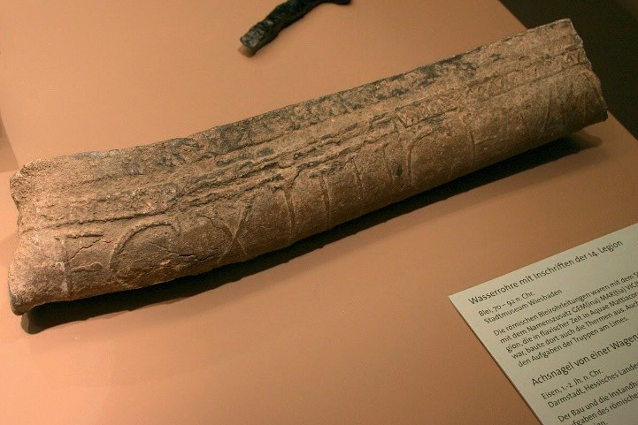
Abbildung 5 Römisches Bleirohr mit Inschrift (Wiesbaden)

Übersetzen Sie die folgende Textpassage.
Aufgabe 1

Itaque minime fistulis plumbeis aqua duci videtur, si volumus eam habere salubrem. Saporemque meliorem ex tubulis esse cotidianus potest indicare victus, quod omnes (…) propter saporis integritatem fictilibus utuntur. (Vitr. 8,6,11)

fistula – Rohr
videtur + NcI – es scheint ratsam, dass …
sapor – Geschmack tubulus – Tonrohr victus – Essgewohnheit
fictilia (n. Pl.) – Tongeschirr

Informieren Sie sich mit Hilfe des QR-Codes über die Gefahren der Verarbeitung und Nutzung von Blei (im Abschnitt »Der gesundheitliche Preis des Fortschritts«). Notieren Sie anschließend die wichtigsten Aspekte.
Aufgabe 2

ACHTUNG GEFAHR!
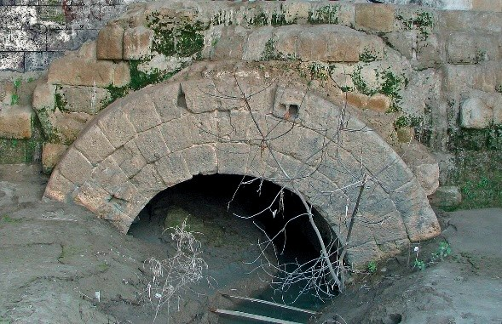
Kontaminierte Wasserquellen: In der römischen Antike war eine konstant gute Qualität der Wasserquellen nicht immer gewährleistet. Waren diese durch Abwässer, Tierkadaver oder andere Verunreinigungen kontaminiert, konnten sie nicht mehr als Frischwasser genutzt werden. Da Flüsse aber auch als Abwasserkanäle dienten, waren sie oft stark verschmutzt. Die Römer versuchten, dem entgegenzuwirken, indem sie Aquädukte bauten, die Wasser aus abgelegenen, saubereren Quellen in die Städte leiteten. Eine große Herausforderung war allerdings die mangelnde Kontrolle der Qualität von Regenwasser, das in Zisternen gespeichert wurde. Diese waren anfällig für Verunreinigungen durch organische Abfälle oder tierische Überreste. Solche Verschmutzungen führten oft zu Krankheiten wie Typhus oder Magen-Darm-Infektionen. Trotz der Bemühungen, Hygienevorschriften einzuführen – etwa das Verbot, Abfälle in bestimmten Gewässern zu entsorgen –, konnten die Römer eine gute Wasserqualität nicht immer sichern. Dies lag auch daran, dass es an einer systematischen Überwachung des Wassers fehlte. So blieb kontaminiertes Wasser ein konstantes Gesundheitsrisiko, das die Römer nur teilweise eindämmen konnten.

Stehendes Wasser: Ein weiteres Problem der römischen Wasserversorgung war das stehende Wasser. In schlecht gewarteten Reservoirs, Kanälen oder Brunnen konnte das Wasser stagnieren; dies war die ideale Grundlage für die Ver-mehrung von Krankheitserregern. Besonders in den Som-mermonaten förderte das stehende Wasser die Ausbreitung von Krankheiten wie Malaria, da Moskitos hier sehr gute Brutbedingungen vorfanden. Die Römer versuchten, dieses Problem durch eine regelmäßige Wartung ihrer Wassersysteme zu bekämpfen. So wurden etwa Arbeiter damit beauftragt,

Abbildung 6 Mündung der Cloaca maxima
in den Tiber

Kanäle und Reservoirs zu reinigen, um die Ansammlung von Sedimenten und organischem Material zu verhindern. Dennoch war die Instandhaltung eine aufwendige Aufgabe, die nicht immer flächendeckend bewältigt werden konnte. Abgesehen von den gesundheitlichen Ri-siken führte stehendes Wasser auch zu technischen Problemen: Verstopfungen in den Leitungen oder Reservoirs beeinträchtigten die Lebensqualität in den betroffenen Gebieten erheblich. Dass die Römer um die Gefahren stehenden Wassers wussten, zeigen ihre weitreichenden Bemühungen um eine funktionierende Wasserinfrastruktur.

Mangelhafte Sanitäranlagen: Die römische Kanalisation gilt als eines der fortschrittlichsten Systeme der Antike, doch war sie nicht flächendeckend ausgebaut. So fehlte etwa vielen Städten ein Anschluss an einen Abwasserkanal (cloaca). Daher wurden Abfälle und Fäkalien oft auf den Straßen oder in nahe gelegene Flüsse entsorgt, was die Hygieneprobleme in der Stadt verschärfte. Auch wenn es öffentliche Latrinen gab, die teilweise mit fließendem Wasser ausgestattet waren, machten die fehlende Privatsphäre und die soziale Stigmatisierung ihre Nutzung unattraktiv. Darüber hinaus waren viele öffentliche Latrinen nicht gut gewartet, was ihre Funktionalität beeinträchtigte und die hygienischen Verhältnisse verschlechterte. Die fehlende Abwasserentsorgung begünstigte die Verbreitung von Krankheiten wie Cholera oder Ruhr, da diese durch kontaminiertes Wasser und mangelnde Hygiene übertragen werden. Alles in allem kann man also sagen, dass die Römer – trotz ihrer fortschrittlichen Bauwerke zur Wasserführung und -entsorgung – die Herausforderungen eines funktionierenden Sanitärsystems nie vollständig bewältigen konnten.

Halten Sie die gesundheitlichen Risiken der römischen Wasserversorgung in der folgenden Tabelle stichpunktartig fest.
Aufgabe 3

Gefahrenquellen | Beschreibung | gesundheitliche Folgen | Gegenmaßnahmen
kontaminierte Wasserquellen
stillstehendes Wasser
mangelhafte Sanitäranlagen

Stellen Sie in Ihrer Gruppe Vermutungen zu folgenden Fragen an.
Aufgabe 4

Warum waren die gesundheitlichen Gefahren der Wasserversorgung für wohlhabende
Römer weniger gravierend?

Wie konnte der Zugang zu sauberem Wasser als Machtinstrument genutzt werden?

WASSER ALS MACHTFAKTOR IM RÖMISCHEN REICH

Flüsse – eine unbezähmbare Gefahr?

Flüsse waren in der Antike sehr bedeutsam für die Entwicklung von Zivilisationen. Der Tiber, der Hauptfluss Roms, versorgte die Stadt mit Wasser und diente als wichtige Handels- und Verkehrsroute. Doch seine unberechenbaren Hochwasser stellten eine ständige Gefahr dar.

Lesen Sie den folgenden »Zeitungsartikel«. Fassen Sie den Text mit eigenen Worten zusammen. Überlegen Sie, welche Gründe zu der Katastrophe geführt haben könnten.
Aufgabe 1

PICTURA | Schon wieder: Rom steht unter Wasser!
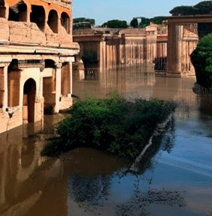
Rom, Herbst 108 n. Chr. Der Sturm dauert an und es gibt erneut Überschwemmungen. Der Tiber ist aus seinem Bett getreten und setzt an niederen Stellen seine Ufer tief unter Wasser. Obwohl abgeleitet durch den Kanal, den unser verehrter Kaiser Trajan in weiser Voraussicht hat graben lassen, steht er in den Niederungen, überflutet die Felder, und wo der Boden eben ist, sieht man statt des Bodens eine Wasserfläche. Infolgedessen stemmt er sich gewissermaßen gegen die Gewässer, die er sonst aufnimmt und mit sich zum Meer führt. Er zwingt sie, sich zurückzustauen, und bedeckt so Äcker, die er selbst nicht berührt, mit fremdem Wasser. Der Anio, der reizendste aller Flüsse, hat die Waldungen, die ihn beschatten, zum großen Teil niedergelegt und fortgerissen. Er hat Berge unterspült, hat, an mehreren Stellen durch den herabstürzenden Schutt abgedämmt, Häuser umgerissen und
die Ruinen reißend fortgewälzt. Wen das Unheil an höher gelegenen Stellen überraschte, der sah hier den Hausrat und das massive Geschirr der Wohlhabenden, dort landwirtschaftliche Gerätschaften, Stiere und Pflüge mitsamt ihren Führern. Er
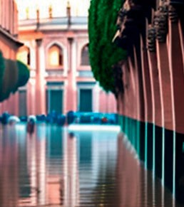
sah losgerissenes, sich selbst überlassenes Vieh, dazwischen Baumstämme oder Balken und Dächer von Landhäusern weit und breit wahllos dahintreiben. Aber auch die Örtlichkeiten, bis zu denen der Fluss nicht emporstieg, blieben nicht verschont. Denn statt des Flusses gab es hier Dauerregen und Wolken-brüche. Die Einfriedungen wertvoller Ländereien wurden umgerissen, Grabdenkmäler beschädigt oder gar umgestürzt. Viele Menschen sind bei derartigen Unglücksfällen verletzt, verschüttet oder zerquetscht worden. Und zu dem materiellen Verlust gesellt sich die Trauer. Angesichts des Ausmaßes der Gefahr sind weitere Schäden für Leib und Leben zu befürchten. Vom Betreten der betroffenen Gebiete und der Nutzung des stehenden Wassers wird dringend abgeraten.
Plin. Ep. 8,17 mit Auslassungen und geringfügigen Änderungen; Übers. in Anlehnung an H. Kasten;
Bilder erstellt mit dezgo.com

Übersetzen Sie den folgenden Textauszug. Darin berichtet der Geschichtsschreiber Tacitus (ca. 58–ca. 120 n. Chr.) über eine Diskussion im Senat nach einem verhee-renden Hochwasser im Jahr 15 n. Chr. Dabei schlugen die Senatoren Arruntius und Ateius Maßnahmen zur Flussregulierung vor:
Aufgabe 2

Dann hielten Arruntius und Ateius im Senat einen Vortrag darüber, an ob moderandas Tiberis exundationes verterentur flumina et lacus, per quos augescit. Auditaeque (sunt) municipiorum et coloniarum legationes, orantibus Florentinis, ne Clanis solito alveo demotus in amnem Arnum transferretur idque ipsis perniciem adferret. Congruentia his Interamnates disseruere. (Tac. Ann. 1,79)
1

moderari – eindämmen
exundatio – Überschwem-mung
vertere – hier: ableiten
Florentini – Einwohner von Florentia (heute Florenz)
Clanis – Nebenfluss des
Tibers
alveus – Flussbett
Arnus – Arno (Fluss in Mittelitalien)
Interamnates – Einwohner von Interamna (Stadt in Mittelitalien)
disseruere = disseruerunt

Notieren Sie die im Textauszug genannten Argumente für bzw. gegen eine Fluss-regulierung.
Aufgabe 3

Pro | Contra

Übersetzen Sie den folgenden Textauszug. Darin berichtet der Geschichtsschreiber Tacitus (ca. 58–ca. 120 n. Chr.) über eine Diskussion im Senat nach einem verhee-renden Hochwasser im Jahr 15 n. Chr. Dabei wurden Maßnahmen der Flussregulie-rung erörtert:
Aufgabe 2

Es würden die fruchtbarsten Felder Italiens zugrunde gerichtet, si amnis Nar (id enim parabatur) in rivos diductus superstagnavisset. Nec Reatini silebant, Velinum lacum, qua in Narem effunditur, obstrui recusantes, quippe in adiacentia erupturum (esse). Optume rebus mortalium consuluisse naturam, quae sua ora fluminibus, suos cursus utque originem, ita finis dederit. (Tac. Ann. 1,79)
2

Nar, Naris – Nar (Nebenfluss
des Tibers)
rivus – Kanal
superstagnare – über die Ufer treten
Reatini – Einwohner von Reate (Stadt nördlich von Rom)
Velinus lacus – Veliner See (bei Reate)
obstruere – abdämmen
adiacentia (n. Pl.) – das umliegende Land
optume = optime
os, oris (n.) – hier: Mündung origo, inis – hier: Quelle finis = fines

Notieren Sie die im Textauszug genannten Argumente für bzw. gegen eine Fluss-regulierung.
Aufgabe 3

Pro | Contra

Übersetzen Sie den folgenden Textauszug. Darin berichtet der Geschichtsschreiber Tacitus (ca. 58–ca. 120 n. Chr.) über eine Diskussion im Senat nach einem verhee-renden Hochwasser im Jahr 15 n. Chr. Dabei wurden Maßnahmen der Flussregulie-rung erörtert:
Aufgabe 2

Auch müsse man die religiösen Bräuche der Bundesgenossen berücksichtigen, qui sacra et lucos et aras patriis amnibus dicaverint. Quin ipsum Tiberim nolle prorsus accolis fluviis orbatum minore gloria fluere. Seu preces coloniarum seu difficultas operum sive superstitio valuit, ut in sententiam Pisonis concedebatur, qui nil mutandum (esse)
3

lucus – heiliger Hain dicare – weihen prorsus – gänzlich
accola, ae (m.) – Nachbar-
seu … seu/sive – sei es, dass
… oder dass
opera (n. Pl.) – Bautätigkei-ten
valere – überwiegen
ut in sententiam concedeba-tur – man schloss sich Pisos Antrag an
Piso, onis – römischer Politiker (gest. 20 n. Chr.)
nil = nihil
censere – beantragen
censuerat. (Tac. Ann. 1,79)

Notieren Sie die im Textauszug genannten Argumente für bzw. gegen eine Fluss-regulierung.
Aufgabe 3

Pro | Contra

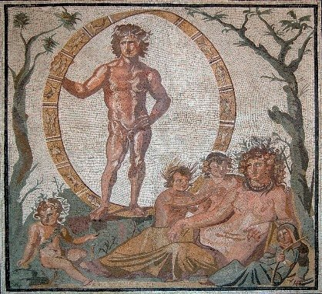
Wasserkrise?

Plinius der Ältere (23/24–79 n. Chr.) beschreibt in seinem umfangreichen Werk Naturalis Historia die Natur, Technik und Kultur seiner Zeit. Dabei kritisiert er immer wieder den rücksichtslosen Umgang der Menschen mit ihrer Umwelt.

Abbildung 7 Gaia, römisches Mosaik (200–250 n. Chr.). Hier wird die Mutter Erde als Gottheit dargestellt.

Übersetzen Sie die folgende Textpassage.
Aufgabe 1

Qua in parte primum omnium patrocinari terrae et adesse cunctorum parenti iuvat, quamquam inter initia operis defensae. Quoniam tamen ipsa materia accedit intus ad reputationem eiusdem parientis et noxia: Nostris eam criminibus urguemus nostramque culpam illi imputamus. (…) Nos et flumina inficimus et rerum naturae elementa, ipsumque, quo vivitur, in perniciem vertimus. (Plin. Nat. 18,2 f.)

patriconari – beistehen parens, tis – Mutter inter initia – zu Beginn defensae – auf parenti zu
beziehen
materia – Thema reputatio – Vermutung parientis → parere
(= hervorbringen), auf
parenti zu beziehen noxia (n. Pl.) – Schädliches inficere – vergiften






Beantworten Sie mündlich die folgenden Fragen.

- Was kritisiert Plinius an der Beziehung des Menschen zur Natur?
- Inwiefern ist diese Kritik auch heute noch relevant?
Aufgabe 2





In der Antike war der Wasserverbrauch eine zentrale Herausforderung für verschie-dene Handwerkszweige wie etwa die Textilfärberei. Auch heute stehen moderne Unternehmen wie Tesla vor ähnlichen Problemen, insbesondere in Bezug auf den Wasserverbrauch und den Schutz der Umwelt.

Recherchieren Sie dazu auf folgenden Internetseiten und füllen Sie die Tabelle aus.
Aufgabe 3
M. Martelli: Greco-Roman World, in: Society and Environment – The alteration of the ancient landscape. Brewminate: A Bold Blend of News and Ideas, hrsg. von M. McIntosh (2023) (ab »Tanning«)
Wikipedia: Färberei in der Antike


IGB – Leibniz-Institut für Gewässerökologie und Binnenfischerei (21. 08. 2021): Die Region Berlin-Brandenburg und die Tesla-Gigafactory

taz – die tageszeitung (15. 02. 2024). Erweiterung von Tesla in Grünheide: Gigafactory auf Überholungs-kurs

Thema | antike Textilfärberei | Tesla in Grünheide
Hauptressource
Umweltbelastung
gesellschaftlicher Nutzen
technische Lösungen
Kritik und Konflikt
langfristige Auswirkungen
Relevanz für Nachhaltigkeit

WASSER – EINE KOSTBARE RESSOURCE IN ANTIKE UND GEGENWART

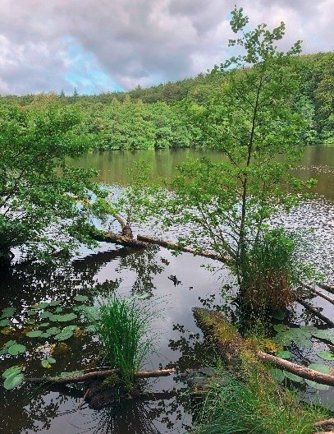
Schon in der Antike gab es im Zusammenhang mit Wasser einige Herausforderungen: Wasserknappheit in heißen Re-gionen, der Kampf gegen Verschmutzung und der Schutz von Quellen waren bekannte Probleme. Heute stehen wir vor ähnlichen, wenn nicht größeren Heraus-forderungen. Die von den Vereinten Nationen formulierten »Ziele für nachhaltige Entwicklung«, insbe-sondere Ziel Nr. 6 »Sauberes Wasser und Sanitär-einrichtungen«, fordern uns auf, nachhaltige Lösungen für diese Probleme zu finden.

Abbildung 8 Herthasee auf Rügen

Rufen Sie sich die Formen der Wasserversorgung und -nutzung im antiken Rom ins Gedächtnis (s. S. 8–17). Notieren Sie stichpunktartig, wie die Römer Wasser nutzten und welche technischen Innovationen sie entwickelten, um Wasserprobleme zu lösen.
Aufgabe 1

Informieren Sie sich mit dem QR-Code über das Ziel »Sauberes Wasser und Sani-täreinrichtungen«. Notieren Sie die aus Ihrer Sicht wichtigsten Informationen.
Aufgabe 2

Diskutieren Sie mit einem/r Partner/in über folgende Fragen:

- Welche Probleme sind damals und heute ähnlich?
- Welche Maßnahmen der Römer können uns bei den Themen »Wasserversor-gung« und »Hygiene« als Anregung dienen?
- Was können wir tun, um die Wasserversorgung weltweit zu verbessern?
Aufgabe 3

Denken Sie über Ihren eigenen Wasserverbrauch nach. Überlegen Sie, wie Sie Wasser im Alltag sparen können und schreiben Sie zwei konkrete Maßnahmen auf.
Aufgabe 4

Welche Maßnahmen des Wassersparens können Sie Ihrer Schule empfehlen? Machen Sie mindestens drei Vorschläge, die wir der Schulleitung präsentieren.
Aufgabe 5

VON DER VERGANGENHEIT IN DIE ZUKUNFT

Die Römer bauten ihre Wassersysteme so, dass sie viele Generationen überdauerten. Überlegen Sie, wie wir diese Bauweise in modernen Wasseranlagen nutzen können. Diskutieren Sie Ihre Ideen in einer Gruppe und bereiten Sie einen dreiminütigen Pitch Talk vor, um Ihre Mitschüler von der in der Gruppe entwickelten Idee zu überzeugen.

Guidelines

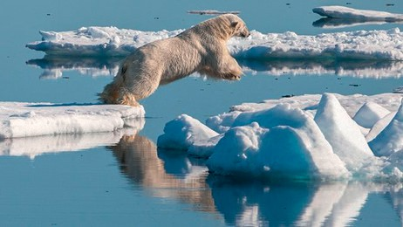
Abbildung 9 Eisbär (ursus maritimus) auf Jagd

Recherche und Ideenfindung (15 Minuten)
  - Überlegen Sie in Einzelarbeit:
    - Welche Prinzipien haben die Römer für die Planung und Wartung ihrer Wassersysteme genutzt?
    - Wie können wir ähnliche Prinzipien heute anwenden?
  - Skizzieren Sie mögliche Lösungen für aktuelle Probleme (z. B. Wasserknappheit, Verschmutzung, Nachhaltigkeit).

Diskussion und Auswahl der besten Idee (20 Minuten)
  - Präsentieren Sie Ihre Vorschläge innerhalb Ihrer Gruppe.
  - Diskutieren Sie Vor- und Nachteile der vorgestellten Ideen.
  - Entscheiden Sie sich gemeinsam für die überzeugendste Lösung oder kombinieren Sie verschiedene Ansätze.

Ausarbeitung der Idee (20 Minuten)
  - Arbeiten Sie Ihre Idee gemeinsam detailliert aus.
    - Beschreiben Sie das Problem, für das Ihr Vorschlag eine Lösung bietet.
    - Erläutern Sie, wie Ihre Lösung funktioniert und welche Materialien benötigt bzw. welche Techniken angewandt werden.
    - Geben Sie Beispiele für die langfristige Wirkung Ihrer Lösung (ökologisch, sozial, wirtschaftlich).

Vorbereitung des Pitch Talks (15 Minuten)
  - Strukturieren Sie Ihren Pitch Talk (max. 3 Minuten).
    - Einleitung: Skizzieren Sie das Problem und Ihre Idee.
    - Hauptteil: Erläutern Sie Ihre Lösung und deren Vorteile.
    - Schluss: Formulieren Sie einen überzeugenden Appell.
  - Üben Sie die Präsentation und teilen Sie die Rollen auf: Eine Person hält den Pitch;
die anderen sind bereit, Fragen zu beantworten.

Hinweise für Ihre Arbeit

Recherche:
- Nutzen Sie Ihre Kenntnisse über die römische Wasserversorgung. Denken Sie an Aquädukte, Materialien wie Ton oder Stein und an die Langlebigkeit der Systeme.

Kreativität:
- Kombinieren Sie antikes Wissen mit modernen Technologien. Überlegen Sie, wie Sie aktuelle Innovationen (erneuerbare Energien, Wasseraufbereitung oder digitale Steuerung) in Ihre Lösung integrieren können.

Praktikabilität:
- Achten Sie darauf, dass Ihre Lösung umsetzbar und nachhaltig ist. Denken Sie an die von Ihnen anvisierte Region (ländliche Region, Stadt oder globaler Einsatz).

Bewertungskriterien für die Ergebnisse

- Inhalt: Wie gut wurde das Problem analysiert? Ist die Lösung innovativ und nachhaltig?
- Struktur: War der Pitch klar, logisch und überzeugend?
- Teamarbeit: Wurden die Aufgaben in der Gruppe sinnvoll verteilt?
- Präsentation: Wurde der Pitch präzise und gut vorgetragen?

Nutzen Sie Ihre Zeit effizient und arbeiten Sie gemeinsam an einem kreativen, überzeugenden Ergebnis!

Bewertungsbogen zum Pitch-Talk

Gruppe: Datum:

- Inhaltliche Bewertung

  - Problemanalyse

Wurde das gewählte Problem klar beschrieben und gut analysiert?
    - Sehr gut: Das Problem und seine Auswirkungen sind klar und umfassend dargestellt.
    - Gut: Das Problem ist grundsätzlich erkennbar, kleinere Aspekte fehlen.
    - Verbesserungsbedarf: Das Problem wurde nicht klar oder unvollständig beschrieben.

Innovation der Lösung

Ist die vorgeschlagene Lösung originell und gut durchdacht?
    - Sehr gut: Die Idee ist kreativ und praxisnah.
    - Gut: Die Idee ist sinnvoll, aber nicht besonders innovativ.
    - Verbesserungsbedarf: Die Idee ist wenig innovativ und/oder nicht gut durchdacht.

Nachhaltigkeit

Berücksichtigt die Lösung langfristige Auswirkungen?
    - Sehr gut: Die Lösung berücksichtigt eindeutig Aspekte der Nachhaltigkeit.
    - Gut: Nachhaltiges Denken ist erkennbar, wurde aber im Detail nicht auf das Produkt angewandt.
    - Verbesserungsbedarf: Nachhaltiges Denken ist kaum erkennbar.

Struktur und Argumentation

  - Aufbau des Pitch Talks

War der Pitch klar und logisch strukturiert?
    - Sehr gut: Der Aufbau in Einleitung, Hauptteil und Schluss ist klar erkennbar.
    - Gut: Eine Struktur ist vorhanden, sie hat aber Schwächen.
    - Verbesserungsbedarf: Die Struktur ist unklar oder unvollständig.

Argumentation

Waren die Argumente überzeugend und gut begründet?
    - Sehr gut: Die Argumente waren stark und fundiert.
    - Gut: Die Argumente haben überzeugt, hätten aber besser begründet sein können.
    - Verbesserungsbedarf: Die Argumentation war wenig überzeugend und/oder oberflächlich.

Präsentation

  - Vortrag

Wurde der Pitch überzeugend präsentiert?
    - Sehr gut: Er wurde sicher und mit Begeisterung vorgetragen.
    - Gut: Der/Die Referent/in zeigte im Detail Unsicherheiten.
    - Verbesserungsbedarf: Der/Die Referent/in hat nicht überzeugend vorgetragen.

Ansprache des Publikums

Wurde das Publikum einbezogen?
    - Sehr gut: Das Publikum wurde angesprochen und einbezogen.
    - Gut: Das Publikum wurde zwar angesprochen, aber wenig einbezogen.
    - Verbesserungsbedarf: Das Publikum wurde kaum berücksichtigt.

Gesamteinschätzung
    - Sehr gut
    - Gut
    - Verbesserungsbedarf

Stärken:

Verbesserungsvorschläge:

LITERATURVERZEICHNIS

Primärquellen

Corpus Inscriptionum Latinarum Vol. VI: Inscriptiones urbis Romae Latinae, Pars I: Inscriptiones sacrae. Augustorum, magistratuum, sacerdotum. Latercula et tituli militum, hrsg. von E. Bormann und G. Henzen, Berlin 1876.
C. Plinius d. Ä.: Naturkunde Buch XVIII (Botanik: Ackerbau), lateinisch– deutsch, übersetzt von R. König, München 1995.
C. Plinius d. J.: Briefe, lateinisch– deutsch, übersetzt von H. Kasten, Zürich 71995.
Tacitus: Annalen I– VI, lateinisch– deutsch, übersetzt von W. Sontheimer, Stuttgart 1964. Vitruv: De architectura libri decem/Zehn Bücher über die Architektur, lateinisch– deutsch,
übersetzt und mit Anmerkungen versehen von C. Fensterbusch, Darmstadt 62008.

QR-Codes

Römerstadt Carnuntum: »Fortschritt mit Nebenwirkungen – Wie Blei die Antike ver-änderte«, www.carnuntum.at/de/magazin/fortschritt-mit-nebenwirkungen-wie-blei-die-antike-veranderte/1021, abgerufen am 4. März 2025.
M. Martelli: Greco-Roman World, in: Society and Environment – The alteration of the ancient landscape. Brewminate: A Bold Blend of News and Ideas, hrsg. von M. McIntosh (2023). https://brewminate.com/society-and-environment-the-alteration-of-the-ancient-landscape/, abgerufen am 16. August 2025.
Wikipedia: »Färberei in der Antike«, https://de.wikipedia.org/wiki/F%C3%A4rberei_in_ der_Antike, abgerufen am 16. August 2025.
IGB – Leibniz-Institut für Gewässerökologie und Binnenfischerei (21. 08. 2021): »Die Region Berlin-Brandenburg und die Tesla-Gigafactory. Wissenschaftliche Einschätzung zur Ansiedlung von industriellen Großprojekten in wasserarmen Gebieten«, https:// www.igb-berlin.de/news/die-region-berlin-brandenburg-und-die-tesla-gigafactory, abgerufen am 16. August 2025.
taz – die tageszeitung (15. 02. 2024): »E-Auto-Fabrik Tesla in Grünheide – es ist nicht alles grün, was glänzt!«, https://taz.de/Erweiterung-von-Tesla-in-Gruenheide/
!5988656/, abgerufen am 16. August 2025.
Terra X plus: »Wasser für Rom« YouTube, www.youtube.com/watch?v=-DcnNce_BvU, abgerufen am 16. Februar 2025.
Vereinte Nationen: »Ziele für nachhaltige Entwicklung«, https://unric.org/de/17ziele/, abgerufen am 18. August 2025.

BILDQUELLEN

Abb. Deckblatt: Ein architektonisches Meisterwerk der Römer (https://commons. wikimedia.org/wiki/File:%22Ein_architektonisches_Meisterwerk_ der_R%C3%B6mer%22._14.jpg), Foto von Holger Uwe Schmitt, CC0 1.0 Universal, https://creativecommons.org/publicdomain/zero/1.0/deed.en
Abb. 1: Pont du Gard: (http://www.panoramio.com/photo/107644676), Foto von Henk Monster, CC0 1.0 Universal, https://creativecommons.org/publicdomain/zero/1.0/deed. en
Abb. 2: Wassertropfen: (https://commons.wikimedia.org/wiki/File:Water_(41794820). jpeg), Foto von Maria Jose Alvarado, CC0 1.0 Universal, https://creativecommons.org/ publicdomain/zero/1.0/deed.en
Abb. 3: Panorama der Aqua Claudia bei Rom (https://commons.wikimedia.org/wiki/ File:Aqua_Claudia_01.jpg), Foto von Chris 73, CC0 1.0 Universal, https:// creativecommons.org/publicdomain/zero/1.0/deed.en
Abb. 4: Schema eines Aquädukts: (https://cms-imgp.jw-cdn.org/img/p/102014404/X/ art/102014404_X_cnt_2_xl.jpg), Foto von Ramon Templeton
Abb. 5: Römisches Bleirohr mit Inschrift (Wiesbaden) (https://commons.wikimedia.org/ wiki/File:Bleirohr_LegioXIV_Wiesbaden.jpg), Foto von Haselburgmüller, CC0 1.0 Universal, https://creativecommons.org/publicdomain/zero/1.0/deed.en
Abb. 6: Mündung der Cloaca maxima in den Tiber (https://commons.wikimedia.org/wiki/ File:Cloaka_Maxima_outside_closeup_1.jpg), Foto von Chris 73, CC0 1.0 Universal, https://creativecommons.org/publicdomain/zero/1.0/deed.en
Abb. 7: Gaia, römisches Mosaik (200 –250 n. Chr.) (https://commons.wikimedia.org/wiki/ File:Aion_mosaic_Glyptothek_Munich_W504.jpg), Foto von Bibi Saint-Pol, CC0 1.0 Universal, https://creativecommons.org/publicdomain/zero/1.0/deed.en
Abb. 8: Herthasee auf Rügen, eigenes Foto
Abb. 9: Eisbär (ursus maritimus) auf Jagd (https://commons.wikimedia.org/wiki/File:Polar_ bear_(Ursus_maritimus)_in_the_drift_ice_region_north_of_Svalbard.jpg), Foto von Andreas Weith, CC0 1.0 Universal, https://creativecommons.org/publicdomain/zero/1.0/ deed.en

